МИНИСТЕРСТВО НАУКИ И ВЫСШЕГО ОБРАЗОВАНИЯ
РОССИЙСКОЙ ФЕДЕРАЦИИ
Федеральное государственное бюджетное образовательное учреждение высшего
образования «Кемеровский государственный университет»
Институт цифры
кафедра цифровых технологий

Отчет

о выполнении

Лабораторной работы №4 “Слияние веток и разрешение конфликтов

по курсу “Введение в профессиональную деятельность”

Студента 1 курса
Сариджа Захара Сергеевича

направление подготовки 02.03.03 Математическое обеспечение и
администрирование информационных систем
направленность (профиль) подготовки «Интеллектуальные информационные системы и анализ
Данных»
Преподаватель:
Пасютин Александр Сергеевич

Базовый тарифный калькулятор

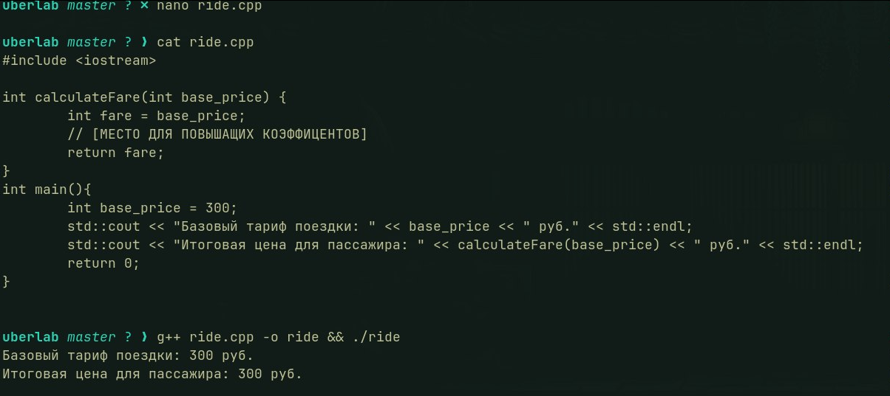
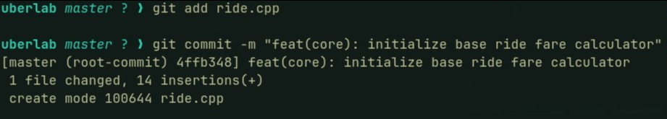
Этап 1: Fast-Forward (Опция «Детское кресло»)

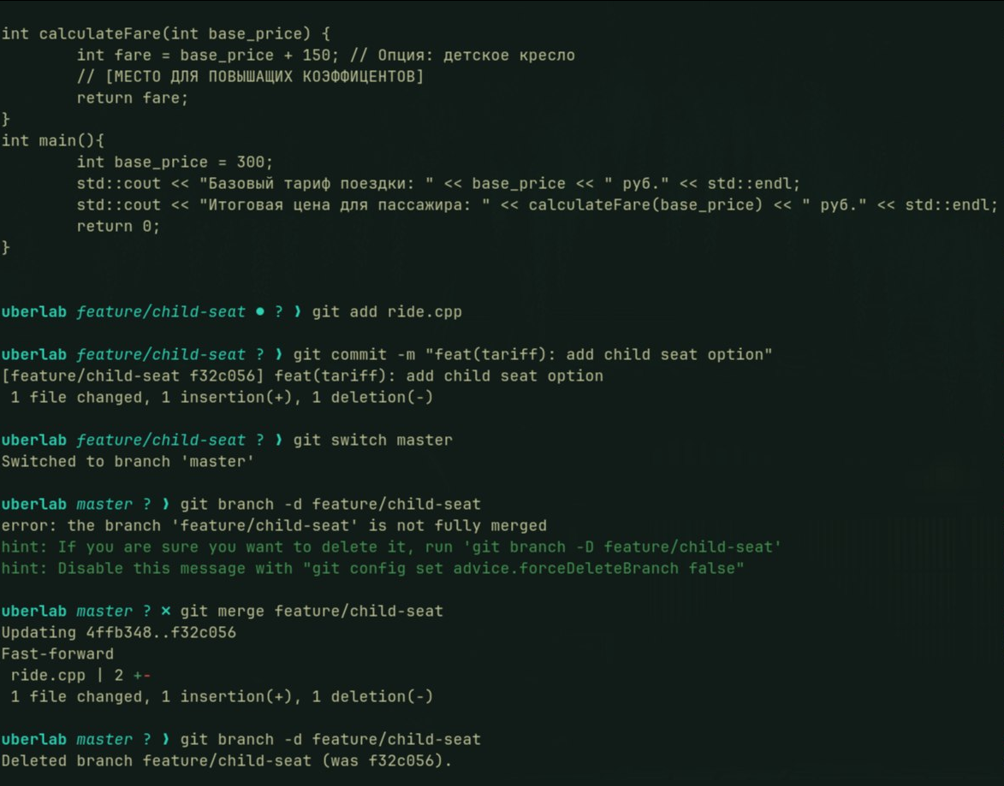
Этап 2: Битва за Сурдж
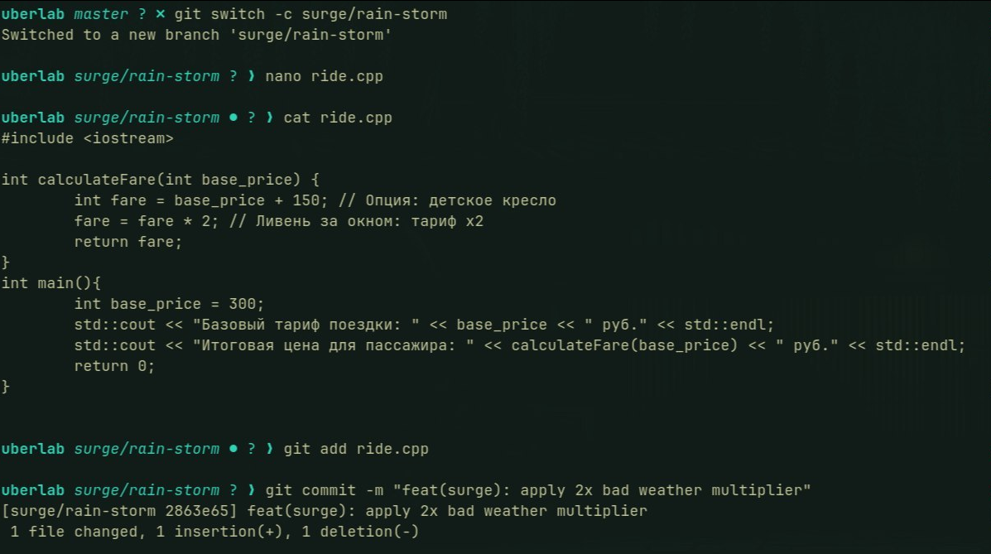
Ветка 2: Команда «Аналитика поведения»
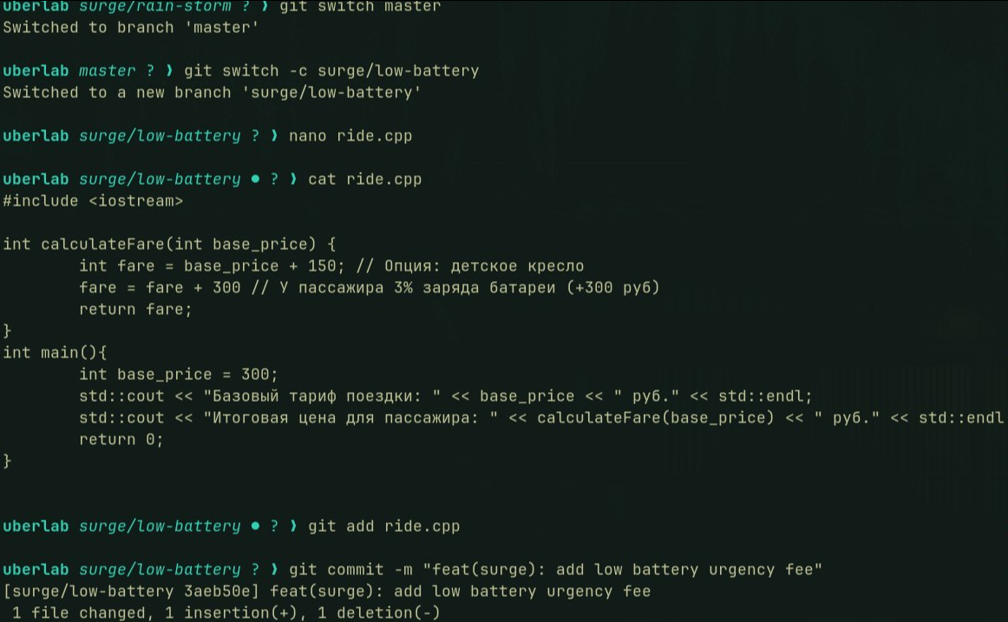
Столкновение жадных алгоритмов: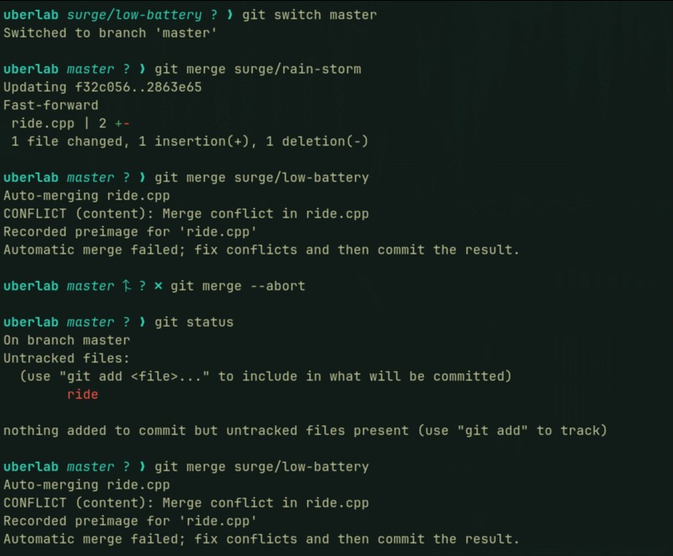
Разрешите конфликт на своё усмотрение(максимальная жадность):
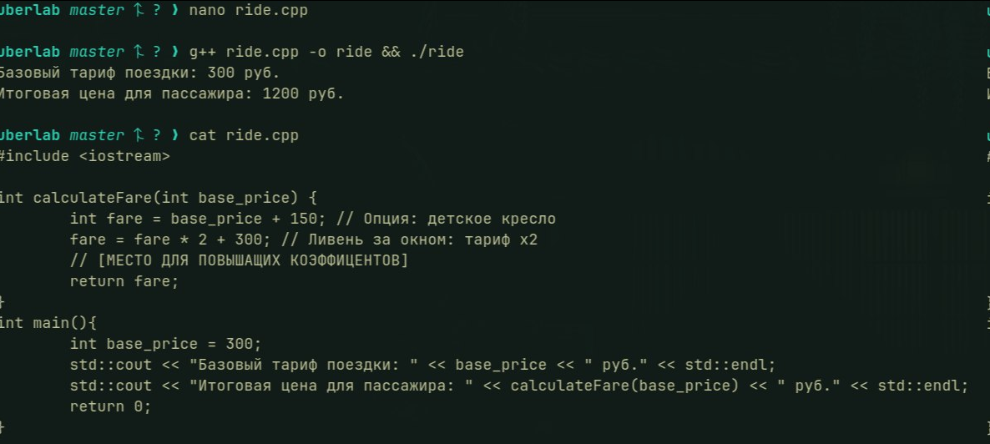
Завершите коммит слияния: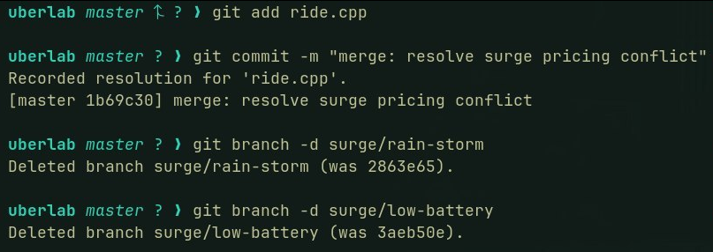
Этап 3: Сквош чернового модуля радио
